



Srdečně Vás zveme na akce
Sport-V-Hotelu Hrotovice 2021

2.10. Hudební večer skupina RYAN od 20.00 hod
9.10. Hudební večer skupina JARDA BAND od 20.00 hod.
13. - 17.10. Podzimní cvičební pobyt
16.10. Hudební večer skupina JARDA BAND od 20.00 hod.
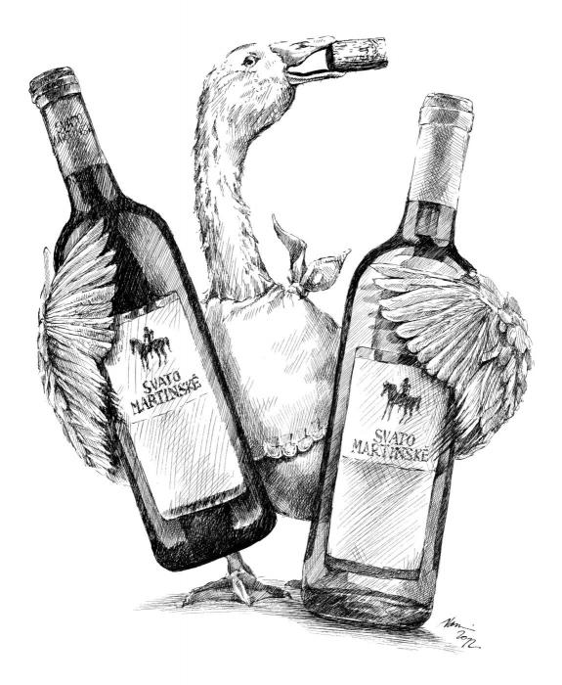
23.10. Hudební večer -DJ MARTY od 20.00 hod.
6.11. Hudební večer – skupina RYAN od 20.00 hod

11. – 14. 11. Svatomartinské menu, vína
4.12. Předmikulášská nadílka

bazén pro děti do 12 let zdarma v doprovodu dospělé osoby

17.12. Hudební večer- skupina CREDIT od 20.00 hod. vstupné 50,-Kč



SPORT-V-HOTEL, NÁM.8. KVĚTNA, 675 55 HROTOVICE, TEL: 568 860 013-4

